《福建省新型热处理带肋高强钢筋混凝土结构技术标准》13/FJECSA 001-202x
局部修订对照表
本次修订将全文中“T63/E/G钢筋”修改为“HHRB630高强钢筋”、“GB/T 1499.2”修改为“GB 1499.2”，其他条款修订如下表，其中方框部分为删除内容，下划线部分为增加内容。
现行《规范》条文 | 局部修订征求意见稿
1 总则 | 1 总则
1.0.3 采用新型热处理带肋高强钢筋的混凝土结构设计与施工除应符合本标准外，尚应符合现行国家、行业和福建省有关标准的规定 | 1.0.3 采用630MPa级热处理/热轧带肋高强钢筋的混凝土结构设计、施工和质量验收除应符合本标准外，尚应符合现行国家、行业和福建省有关标准的规定。
2 术语和符号 | 2 术语和符号
2.1术语 | 2.1术语
2.1.1 热处理带肋高强钢筋 high strength ribbed bar with beat treatment  通过优化合金成分,采用控轧控温工艺生产的带肋高强钢筋。其金相组织主要为铁素体、珠光体，不得有影响其使用性能的其他组织。 | 2.1.1 630MPa级热处理/热轧带肋高强钢筋 heat-treatment and high-strength high-rolled ribbed bar  通过优化合金成分,采用控轧控冷工艺获得强度级别为630MPa符合本规程附录A技术条件的带肋高强钢筋。其金相组织主要为铁素体、珠光体，不得有影响其使用性能的其他组织。简称为HHRB630高强钢筋（抗震钢筋简称HHRB630E高强钢筋）。
2.2 符号 | 2.2 符号
T63/E/G —— 强度级别为630MPa的热处理带肋高强钢筋；  T63E/E/G——强度级别为630MPa且有较高抗震性能的热处理带肋高强钢筋； | HHRB630—— 强度级别为630MPa的热处理/热轧带肋高强钢筋；HHRB630E——强度级别为630MPa且有较高抗震性能的热处理/热轧带肋高强钢筋；
3 基本规定 | 3 基本规定
/ | 3.0.6 HHRB630高强钢筋应满足附录A.2要求的结构和构件实验室试验、新材料实体结构非破坏性试验验证。
/ | 3.0.7 人防工程采用HHRB630高强钢筋应满足附录A.2要求的人防试验研究及鉴定。
4 材料 | 4 材料
4.1 钢筋 | 4.1 钢筋
表4.1.3 T63/E/G钢筋的屈服强度标准值、极限强度标准值、  弹性模量和最大力总延伸率限值 | 表4.1.3 HHRB630高强钢筋的屈服强度标准值、极限强度标准值、  弹性模量和最大力总延伸率限值
  牌号 | 符号
  T63/E/G | d＜14mm：T63  d≥14mm：
  T63E/E/G | d＜14mm：T63E  d≥14mm：E
  牌号 | 符号
  HHRB630
  HHRB630E
5 结构分析及极限状态计算 | 5 结构分析及极限状态计算
6 构造规定 | 6 构造规定
6.3 钢筋的锚固 | 6.3 钢筋的锚固
6.3.1 配置于混凝土结构中的T63/E/G钢筋，当计算中充分利用钢筋的抗拉强度时，受拉钢筋的锚固应符合下列要求：  1 基本锚固长度应按下列公式计算：  / | 6.3.1 配置于混凝土结构中的HHRB630高强钢筋，当计算中充分利用钢筋的抗拉强度时，受拉钢筋的锚固应符合下列要求：  1 基本锚固长度应按下列公式计算，宜按表6.3.1执行：  表6.3.1受拉钢筋基本锚固长度$l_{\text{ab}}$
  钢筋种类 | 混凝土强度等级
  钢筋种类 | C30 | C35 | C40 | C45 | C50 | C55 | ≥C60
  HHRB630  HHRB630E | 53d | 49d | 45d | 42d | 40d | 39d | 37d
7 抗震设计 | 7 抗震设计
8 施工及质量验收 | 8 施工及质量验收
8.1 施工措施 | 8.1 施工措施
8.2 质量验收 | 8.2 质量验收
8.2.3 钢筋进场时，应按规定抽取试件作屈服强度、抗拉强度、伸长率、弯曲性能和重量偏差检验，检验结果应符合本标准附录A及其他相关标准的规定。 | 8.2.3 钢筋进场时，应按规定抽取试件作屈服强度、抗拉强度、伸长率、弯曲性能和重量偏差检验，检验结果应符合本标准附录A及其他相关标准的规定。应检查相关质量证明文件，包括：结构构件实验室试验报告、新材料实体结构非破坏性试验报告和人防工程应用试验报告及鉴定，相关试验和鉴定应符合附录A及相关标准的规定。
8.2.7 T63/E/G钢筋机械连接套筒的尺寸应根据被连接钢筋的直径及套筒原材料的力学性能，按JG/T 163的规定设计确定。  1 圆柱形直螺纹套筒的尺寸偏差应符合表8.2.7-1的规定，螺纹精度应符合相应的设计规定。  表8.2.7-1 圆柱形直螺纹套筒尺寸允许偏差 单位：mm  2 六角柱形直螺纹套筒的尺寸偏差及精度符合以下规定：  T63/E/G钢筋直螺纹套筒外表面进行类似六角形挤压增强处理（详见图8.2.7-a），内螺纹采用定制丝锥攻丝，满足GB/T 197中6H级公差要求及螺纹通止规检测。连接套筒尺寸和允许偏差应符合表8.2.7-2的规定。  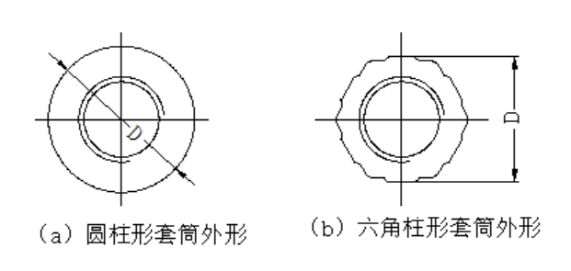  图8.2.7 T63/E/G钢筋连接直螺纹套筒外形图  表8.2.7-2 六角柱形直螺纹套筒尺寸和允许偏差(mm) | 8.2.7 HHRB630高强钢筋机械连接套筒的尺寸应根据被连接钢筋的直径及套筒的力学性能，按JG/T 163的规定设计确定。  1 圆柱形直螺纹套筒的尺寸偏差应符合表8.2.7的规定，螺纹精度应符合相应的设计规定。  表8.2.7 圆柱形直螺纹套筒尺寸允许偏差 单位：mm  2 六角柱形直螺纹套筒的尺寸偏差及精度符合以下规定：  HHRB630高强钢筋直螺纹套筒外表面进行类似六角形挤压增强处理（详见图8.2.7-a），内螺纹采用定制丝锥攻丝，满足GB/T 197中6H级公差要求及螺纹通止规检测。  图8.2.7 HHRB630高强钢筋连接直螺纹套筒外形图
  外径（D）允许偏差 |  | 螺纹公差 | 长度（L）允许偏差
  加工表面 | 非加工表面 | 应符合GB/T 197中6H的规定 | ±1.0
  ±0.50 | 20＜D≤30，±0.5  30＜D≤50，±0.6  D＞50，±0.8 | 应符合GB/T 197中6H的规定 | ±1.0
  产品名称 | 连接钢筋规格 | 内螺纹及公差要求 | 外径（D） | 外径（D）  允许偏差 | 长度（L） | 长度（L）  允许偏差
  T63/E/G  钢筋  连接套筒 | Φ16 | M17×2.5-6H | 24 | +0.2  0 | 45 | +1.3  0
  T63/E/G  钢筋  连接套筒 | Φ18 | M19×2.5-6H | 27 | +0.2  0 | 50 | +1.3  0
  T63/E/G  钢筋  连接套筒 | Φ20 | M21×2.5-6H | 30 | +0.2  0 | 55 | +1.3  0
  T63/E/G  钢筋  连接套筒 | Φ22 | M23×2.5-6H | 33.2 | +0.2  0 | 60 | +1.3  0
  T63/E/G  钢筋  连接套筒 | Φ25 | M26×2.5-6H | 38 | +0.2  0 | 65 | +1.3  0
  T63/E/G  钢筋  连接套筒 | Φ28 | M29×3.0-6H | 42.2 | +0.2  0 | 70 | +2.0  0
  T63/E/G  钢筋  连接套筒 | Φ32 | M33×3.0-6H | 48.2 | +0.2  0 | 85 | +2.0  0
  外径（D）允许偏差 |  | 螺纹公差 | 长度（L）允许偏差
  加工表面 | 非加工表面 | 应符合GB/T 197中6H的规定 | ±1.0
  ±0.50 | 20＜D≤30，±0.5  30＜D≤50，±0.6  D＞50，±0.8 | 应符合GB/T 197中6H的规定 | ±1.0
8.2.8 T63/E/G钢筋连接接头外螺纹应采用挤压成型加工，螺纹成型为角度60°的正三角MJ增强螺纹，T63/E/G钢筋外螺纹尺寸和允许偏差应符合8.2.8的规定。  表8.2.8 钢筋外螺纹尺寸和允许偏差(mm) | /
  产品名称 | 钢筋规格 | 外螺纹 | 螺距 | 螺纹公差 | 剥肋、滚丝长度
  T63/E/G钢筋  连接接头 | Φ16 | M17 | 2.5 | 6g | ≥32
  T63/E/G钢筋  连接接头 | Φ18 | M19 | 2.5 | 6g | ≥35
  T63/E/G钢筋  连接接头 | Φ20 | M21 | 2.5 | 6g | ≥37
  T63/E/G钢筋  连接接头 | Φ22 | M23 | 2.5 | 6g | ≥40
  T63/E/G钢筋  连接接头 | Φ25 | M26 | 2.5 | 6g | ≥42
  T63/E/G钢筋  连接接头 | Φ28 | M29 | 3.0 | 6g | ≥45
  T63/E/G钢筋  连接接头 | Φ32 | M33 | 3.0 | 6g | ≥51
8.2.9 钢筋外螺纹滚丝采用三轴滚丝机，滚丝轮齿顶要求圆弧过渡；滚丝轮入口采用宽度为3mm以上的圆弧R1.5加 12°~15°坡口导入；初挤压采取上升角度为3°的成形齿挤压后由中间5修正齿定型，具体尺寸及允许偏差详见表8.2.9。  表8.2.9 钢筋外螺纹滚丝轮尺寸和允许偏差(mm) | /
  产品名称 | 钢筋规格 | 齿间距 | 成形齿齿高 | 成形齿齿顶差 | 修正齿齿高 | 修正齿外径 | 修正齿外径允许偏差 | 齿顶圆弧 | 齿底宽度
  T63/E/G钢筋  连接接头滚丝轮 | Φ16 | 2.5 | 1.41 | 0.144 | 1.48 | Φ77.8 | 0  -0.8 | 0.35 | 0.39
  T63/E/G钢筋  连接接头滚丝轮 | Φ18
  T63/E/G钢筋  连接接头滚丝轮 | Φ20
  T63/E/G钢筋  连接接头滚丝轮 | Φ22
  T63/E/G钢筋  连接接头滚丝轮 | Φ25
  T63/E/G钢筋  连接接头滚丝轮 | Φ28 | 3.0 | 1.69 | 0.172 | 1.78 | Φ70 | +1.0  0 | 0.42 | 0.46
附录A新型热处理带肋高强钢筋技术条件 | 附录A钢筋混凝土用HHRB630高强钢筋技术条件
A.1.4 钢筋的机械连接的质量检验与验收应符合相关行业标准的规定。  / | A.1.4 钢筋的机械连接的质量检验与验收应符合相关行业标准的规定。  1 公称直径不小于16mm的受力钢筋机械连接推荐采用剥肋滚丝直螺纹套筒连接。  2 钢筋机械连接接头应根据极限抗拉强度、残余变形、最大力下总伸长率以及高应力和大变形条件下反复拉压性能分Ⅰ级、Ⅱ级、Ⅲ级三个等级。  3 Ⅰ级、Ⅱ级、Ⅲ级钢筋机械连接接头应能经受规定的高应力和大变形反复拉压循环，且在经历拉压循环后，其实测极限抗拉强度应符合表A.1.4的规定。  4 Ⅰ级、Ⅱ级、Ⅲ级钢筋机械连接接头变形性能应符合《钢筋机械连接技术规程》JGJ 107中表3.0.7的规定。  表A.1.4 接头的实测极限抗拉强度  注∶1 表中$f_{\text{stk}}$为钢筋极限抗拉强度标准值，$f_{\text{yk}}$为钢筋屈服强度标准值;  2 连接件破坏指断于套筒、套筒纵向开裂或钢筋从套筒中拨出以及其他形式的连接组件破坏。
  接头等级 | Ⅰ级 | Ⅱ级 | Ⅲ级
  接头实测极限抗拉强度$f_{\text{mst}}^{0}$ | $f_{\text{mst}}^{0}≥f_{\text{stk}}$钢筋拉断；或  $f_{\text{mst}}^{0}≥1\text{.}\text{10}f_{\text{stk}}$连接破坏 | $$f_{\text{mst}}^{0}≥f_{\text{stk}}$$ | $$f_{\text{mst}}^{0}≥1\text{.}\text{25}f_{\text{yk}}$$
表A.1.5  注：1 纵肋斜角θ为0°~30°。  2 尺寸a、b为参考数据。 | 表A.1.5  注：1 纵肋斜角θ为0°~30°。  2 尺寸a、b为参考数据。  3 基于对月牙纹带肋钢筋与混凝土粘结锚固破坏特征的分析，主编单位在《钢筋混凝土用钢 第2部分：热轧带肋钢筋》GB/T 1499.2的基础上增大了HHRB630高强钢筋的横肋间距l，对应不同公称直径的钢筋横肋间距l增大约0.3~0.5倍。
A.2 检验项目 | A.2 钢筋的应用技术条件和检验项目
A.2.1每批钢筋的检验项目，取样方法和试验方法应符合表A.2.1的规定。  表A.2.1 取样方法和试验方法  注：T63高强钢筋初次使用应提供金相组织与连接性能的检测报告。初次应用T63高强钢筋应通过建设行政主管部门组织的建设领域新技术推广项目的评估、认定，提供产品鉴定报告等相关技术资料。 | A.2.1 应采用现行国家标准《混凝土结构试验方法标准》GB/T 50152中规定的试验方法进行实验室试验。试验结果应符合国家相关强制性标准的要求，且应提供下列使用报告：  a） 梁式粘结锚固性能试验、拉式粘结锚固性能试验；  b） 梁构件正截面受弯性能试验、斜截面受剪性能试验；  c） 柱构件轴心受压性能试验、偏心受压性能试验；  d） 柱构件抗震性能试验。  A.2.2 应进行新材料实体结构非破坏性试验，提供研究报告和相关鉴定。通过试验对计算模型、设计参数进行复核，验证和研究其结构性能和设计方法。试验方法和试验结果应符合国家相关强制性标准的要求。  a） 宜采用短期静力加载试验的方式进行结构性能检验；  b） 试验应对受检结构的梁、板、柱等构件的钢筋应力、挠度、裂缝宽度等进行量测；  c） 试验应分为使用状态试验和承载力试验。  A.2.3 应进行以下人防工程可应用的试验研究，并经国家人防主管部门组织的人防工程可应用的鉴定。  - 钢筋动载力学性能试验；  b） 梁、板构件静、动载受弯性能试验；  c） 板构件抗接触爆炸性能试验。  A.2.4每批钢筋的检验项目，取样方法和试验方法应符合表A.2.4的规定。  表A.2.4 取样方法和试验方法  注：晶粒度、金相组织、连接性能仅在原料、生产工艺、设备有重大变化及新产品生产时需进行型式试验。
A.6.1 T63/E/G钢筋的表面标志应符合下列规定：  1 T63/E/G钢筋应在其表面轧上牌号符号和公称直径毫米数字。  2 钢筋牌号阿拉伯数字加英文字母表示，14mm以下规格的T63/E/G钢筋分别以“T63/E/G 规格”表示；14mm及以上规格T63/E/G钢筋分别以“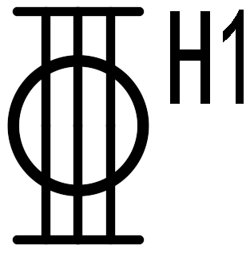 规格 ”和“ 规格E ”表示。详见图A.6.1。 | A.6.1 HHRB630高强钢筋的表面标志应符合下列规定：  1 HHRB630高强钢筋应在其表面轧上牌号和公称直径毫米数字。  2 钢筋牌号阿拉伯数字加英文字母表示，HHRB630、HHRB630E以6H、6H/E表示 ；厂名以汉语拼音字头表示，公称直径毫米数以阿拉伯数字表示。
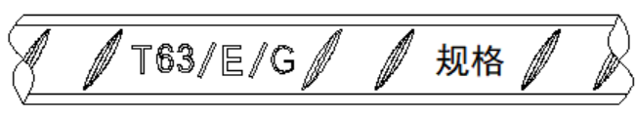  T-热处理；63-屈服强度标准值630N/mm2；规格-钢筋直径  公称直径14mm以下规格T63/E/G钢筋  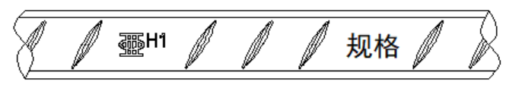  -牌号T63/E/G钢筋；规格-钢筋直径  公称直径14mm及以上规格T63/E/G钢筋  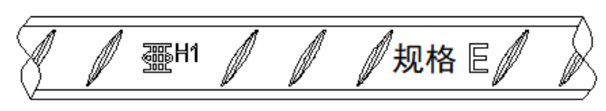  -牌号T63/E/G钢筋；规格-钢筋直径 ；E-抗震钢筋  公称直径14mm及以上规格T63E/E/G抗震钢筋  图A.6.1 T63/E/G钢筋的表面标志 | /
附言 | 引言

